Les croix
Pre-braille | Orientation
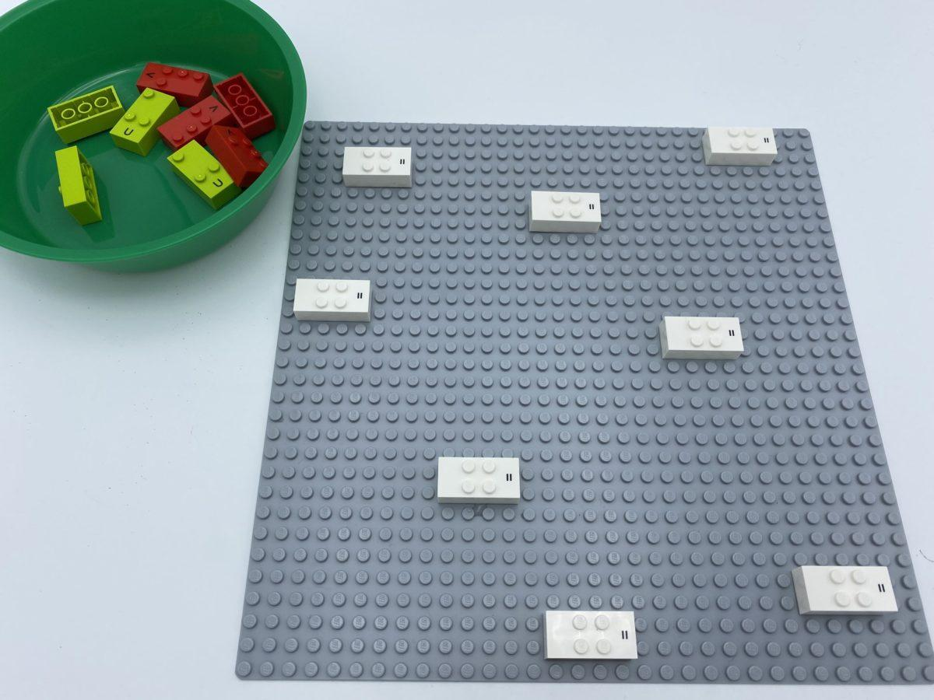 | 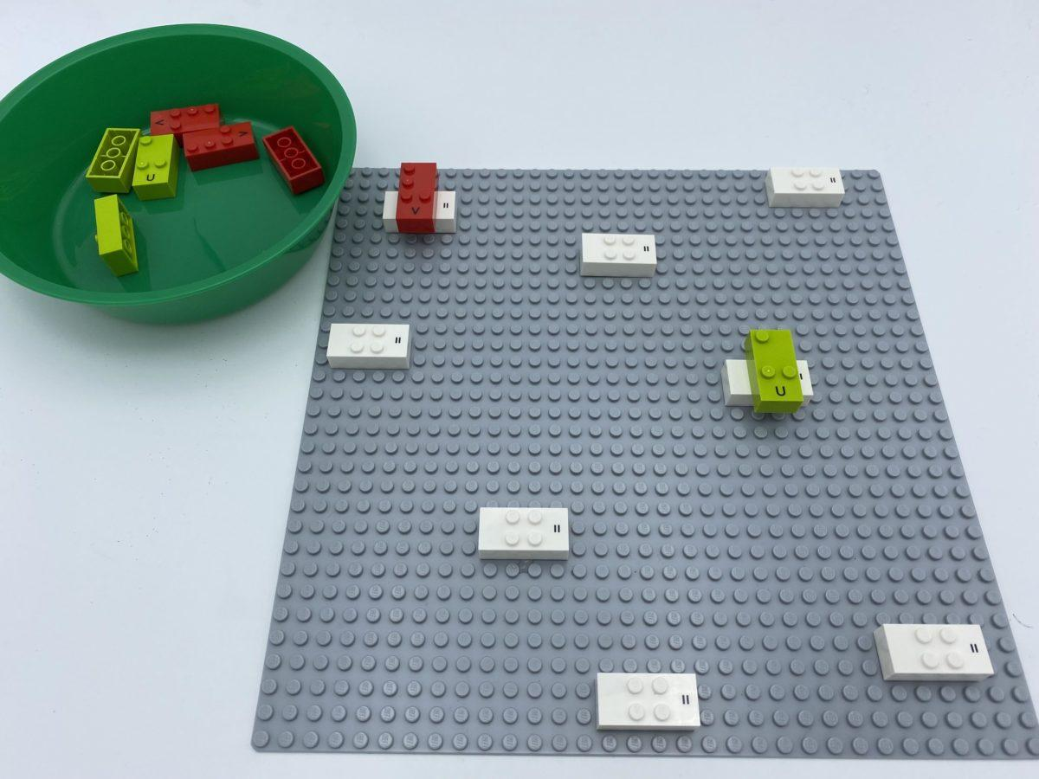 | 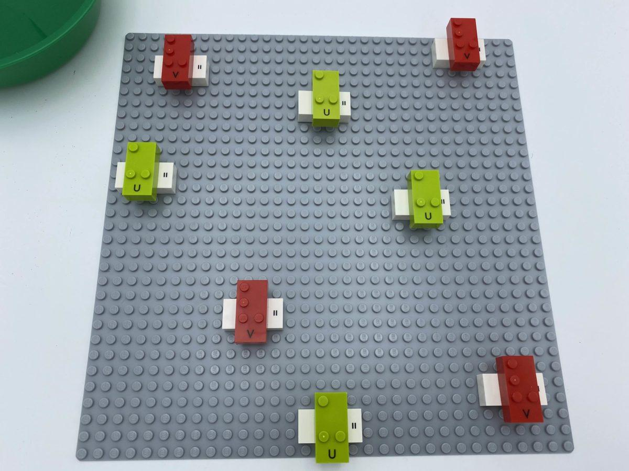

Démontrer ses connaissances et ses capacités de manipulation pour reconnaître la "bonne position de lecture". Transformer des briques en croix.

10 min 1 participant(s)

Jouons !
- Cherche une brique sur la plaque de base
- Prends une brique dans le bol
- Oriente-la dans la bonne position de lecture
- Forme une croix en l’ajoutant sur le dessus, et au milieu, de la brique trouvée sur la plaque de base.
- Répète jusqu’à ce que toutes les briques forment des croix

Préparation
- 1 plaque de base
- 8 briques lettres parmi U, V
- 8 briques signe égal =
- 1 bol
Placer les 8 briques lettres dans le bol.
Placer les 8 briques signe égal (=) en position horizontale/paysage, sur toute la plaque de base.

Pour bien réussir
- Faire des croix en pâte à modeler, à partir de 2 boudins.
- Encourager la discussion : « Que sont ces croix ? », « Pourquoi sont-elles là ? » « Quel objet connaissez-vous ayant la même forme ? ».

Variations possibles
- Modifier le nombre de croix
- Mélanger les positions des briques sur la plaque de base : portrait, paysage.

Les enfants vont développer ces compétences holistiques

Créatif
- Reproduire, assembler, organiser, relier des modèles graphiques et en créer de nouveaux

Physique
- Localiser des objets par le toucher : chercher intentionnellement un objet

Social
- Planifier et réaliser des activités routinières ou non routinières nécessitant plusieurs étapes

Cognitif
- Explorer une page en braille par le toucher : rechercher à deux mains sur une page avec une stratégie tactile logique – de haut en bas et de gauche à droite

Emotionnel
- Maîtriser les capacités motrices et l’engagement émotionnel pour réussir des actions simples

Le saviez-vous ?
- Les enfants peuvent apprendre à réaliser des activités à plusieurs étapes, à résister aux distractions et à choisir des tâches adaptées à leurs intérêts et à leur niveau de compétence, tout comme ils peuvent apprendre à utiliser des stratégies plus avancées de résolution de problèmes.

